供应商资格审查资料提交格式
一、在中华人民共和国境内依法注册的法人或非法人组织（提供中华人民共和国境内行政管理部门登记的主体资格证书（包括但不限于营业执照、事业单位法人证书、社会团体法人登记证书等））；
插入扫描件
二、企业信誉：未被人民法院列为失信被执行人、重大税收违法案件当事人名单，提供信用中国（www.creditchina.gov.cn）截图，以网站查询结果为准；
插入扫描件（以下为查询步骤示例）
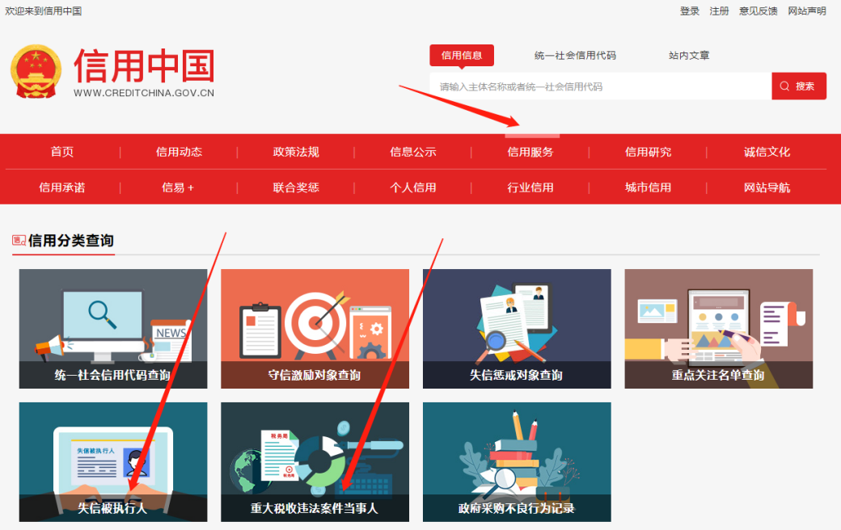
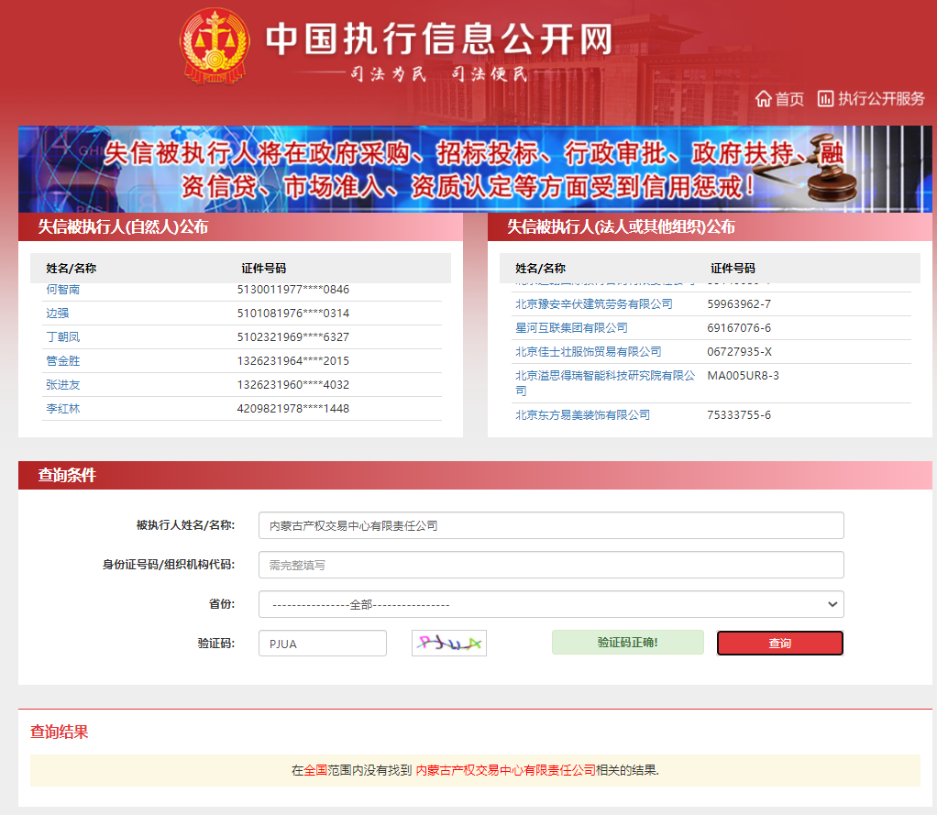
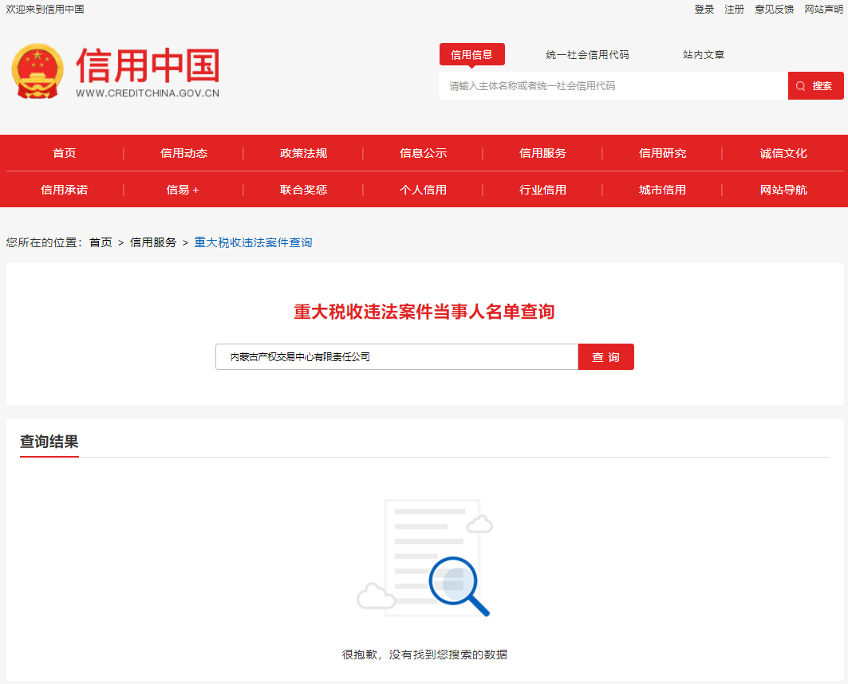
三、《竞价授权报名表》按要求填写完整。
竞价授权报名表
本人 （身份证号： ）系 的法定代表人，现委托 （身份证号： ）为我公司代理人。代理人根据授权，以我公司名义参加 项目一切采购活动中的资格审查资料的签署、澄清、说明、补正、递交、撤回、修改和处理有关事宜，其法律后果由我公司承担。我公司针对本项目，做出如下承诺：
- 我公司提供工程、货物或服务质量标准符合公告要求，完全能满足采购人要求，如若无法满足要求，我公司将对此负全部责任。
- 若我公司成交，将按要求在成交通知书发出后5个工作日内向中心交纳服务费，否则中心有权从我公司报价保证金中扣除。
- 我公司与采购人不存在可能影响采购公正性的利害关系。

供应商全称（加盖公章）：

法定代表人签字：

代理人签字：
项目编号
项目名称
供应商名称
供应商详细通讯地址（服务费发票/成交通知书按此地址邮寄）
联 系 人 | 身份证号：
手 机
E-mail （电子邮箱）
服务费发票类型 | 增值税专用发票 增值税普通发票
供应商开票信息（成交后以此为准开票） | 1、公司名称： 2、税号：3、地址：4、电话：  5、开户行： 6、帐号：
法定代表人身份证正面 | 法定代表人身份证反面
被授权人身份证正面 | 被授权人身份证反面
四、《报价表》按要求填写完整
鄂尔多斯银行股份有限公司2022年房产处置交易机构招选项目
报价表1
转让总金额（元） | 报价 | 报价最高限价 | 承诺处置总金额（元）  （即转让总金额/报价）
40,000,000.00 |  | 1
注：
1、报价保留两位小数；
2、如“报价表2”中分项报价合计的计算结果与该表“承诺处置总金额”不一致，以“报价表2”中分项报价为准，修正该表“承诺处置总金额”；
3、如“报价表1”中“报价”与“承诺处置总金额”不一致，以“承诺处置总金额”为准修正“报价”；
4、例如：供应商承诺处置总金额为5000万元，则“报价”为4000万元/5000万元，即为0.8。

供应商： （盖章）

日 期： 年 月 日

鄂尔多斯银行股份有限公司2022年房产处置交易机构招选项目
报价表2
序号 | 标的名称 | 坐落位置 | 建筑面积（㎡） | 承诺处置金额（元）
1 | 东胜区鑫通御园21-1-601 | 鄂尔多斯市东胜区铁西鑫通御园 | 171.78
2 | 东胜区鑫通御园3-1024（-1层24号） | 鄂尔多斯市东胜区铁西鑫通御园 | 12.34
3 | 东胜区鑫通御园2-2197 | 鄂尔多斯市东胜区铁西鑫通御园 | 17.95
4 | 东胜区鑫通御园21-1-701 | 鄂尔多斯市东胜区铁西鑫通御园 | 171.78
5 | 东胜区鑫通御园22-1015（-1层15号） | 鄂尔多斯市东胜区铁西鑫通御园 | 11.35
6 | 东胜区鑫通御园19-2101 | 鄂尔多斯市东胜区铁西鑫通御园 | 13.08
7 | 东胜区松山路2号街坊岚馨苑小区7号楼2单元603号房产 | 东胜区松山路2号街坊岚馨苑小区 | 247.9
8 | 鄂尔多斯市东胜区达拉特北路4号街坊120号（每天百货西 宏达通讯） | 鄂尔多斯市东胜区达拉特北路4号街坊120号（每天百货西 宏达通讯） | 176.62
9 | 东胜区幸福街24号集泰新园小区 | 东胜区幸福街24号集泰新园小区，2-2-104室 | 133.86
10 | 东胜区幸福街24号集泰新园小区 | 东胜区幸福街24号集泰新园小区，2-1-1003室 | 88.5
11 | 东胜区幸福街24号集泰新园小区 | 东胜区幸福街24号集泰新园小区，1-2-1105室 | 88.54
12 | 东胜区幸福街24号集泰新园小区 | 东胜区幸福街24号集泰新园小区，3-3-1307室 | 132.82
13 | 东胜区幸福街24号集泰新园小区 | 东胜区幸福街24号集泰新园小区，3-3-1407室 | 126.69
14 | 东胜区幸福街24号集泰新园小区 | 东胜区幸福街24号集泰新园小区，3-1-603室 | 132.82
15 | 东胜区幸福街24号集泰新园小区 | 东胜区幸福街24号集泰新园小区，1-2-505室 | 88.54
16 | 东胜区幸福街24号集泰新园小区 | 东胜区幸福街24号集泰新园小区，2-1-1403室 | 88.5
17 | 东胜区幸福街24号集泰新园小区 | 东胜区幸福街24号集泰新园小区，2-2-1305室 | 88.65
18 | 鄂尔多斯市东胜区广场街11号4号楼1单元201房产（沁亨小区） | 鄂尔多斯市东胜区广场街11号4号楼1单元201房产（沁亨小区） | 127.57
19 | 鄂尔多斯市东胜区伊煤路16号街坊69号房产（六中附近） | 鄂尔多斯市东胜区伊煤路16号街坊69号房产（六中附近） | 261.82
20 | 鄂尔多斯市东胜区天骄路4号街坊民丰商贸城1号楼115号房产 | 鄂尔多斯市东胜区天骄路4号街坊民丰商贸城1号楼115号房屋 | 3,198.64
总价（元）

注：1、供应商应在报价截止时间前将以上资料扫描为一个文件（要求提供原件的扫描件或复印件加盖公章扫描件），通过“上传报价单”模块线上递交：
- 扫描文件命名要求：“项目编号+单位名称”。
3、以上格式仅供参考，供应商须仔细阅读网上竞价公告中的供应商资格审查标准，并按要求将所有供应商资格审查资料制作于本格式中，如有遗漏，导致的相应后果由供应商自行承担。

